Četrtek, 16. 4. 2020
Srednjeveška mesta – Življenje na gradu
Ustno ponovi o Karantaniji. Kaj že veš? Povej s svojimi besedami… Če ne gre, preberi še enkrat besedilo v učbeniku na strani 87.
UČB, str. 99
Preberejo besedilo Življenje na gradu in odgovori na vprašanja:
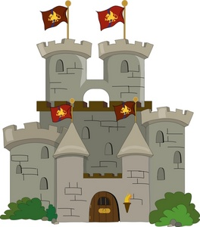
Kdo je imel v srednjem veku največ moči?
Kdo je še živel na gradu poleg plemiške družine?
Kaj so delali moški?
Kaj so delale ženske?
Kaj so delali sinovi?
Kaj so delale hčere?
Kako je bil grad zavarovan pred sovražniki?
Ogledajo si skico gradu, ki jo najdemo na spletni strani http://www.mladinska.com/_files/6358/cic4_cvs_1.pdf
Bodi pozoren/a na obzidje, stolpe, dvorišče, dvižni most, vodni jarek, strelne line.
Na sliki je tudi deset stvari, ki ne sodijo v čas srednjega veka. Poskusi jih najti.
Zapis v zvezek
ŽIVLJENJE NA GRADU
- Kdo je imel v srednjem veku največ moči?

- Kdo je še živel na gradu poleg plemiške družine?

- Kako je bil grad zavarovan pred sovražniki?

Plemiška družina je imela tudi svoj grb. Kakšen pa bi bil grb tvoje plemiške družine?
Nariši ga in pojasni njegov pomen.

Se spomniš ekskurzije na Celjskem gradu? Znan je po štirinadstropnem obrambnem stolpu. Morda veš po kom se imenuje?

